Приложение 2
ТЕХНИЧЕСКОЕ ЗАДАНИЕ
на поставку искусственных сосен

1. Требования, установленные ЗАКАЗЧИКОМ:
1.1. Наименование и характеристики поставляемого товара:

№ п/п | Наименование товара | Ед измерения | Количество
1. | Искусственная сосна.  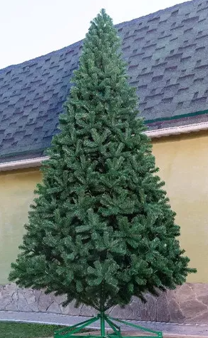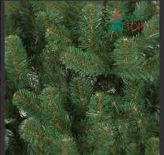  Высота - 5 метров  Конструкция - ствольная  Материал хвои – ПВХ (0,07-0,1 мм)  Материал ствола – металл  Материал веток:  Каркас – проволока общего назначения, сечение 6 мм  Хвоя - ПВХ  Материал подставки – металл  Основание с элементами для размещения необходимых пригрузов  Назначение – для улицы  Цвет – зеленый  Форма - классическая  Расстояние до нижних веток – 0,35 м.  Диаметр основания – 2,6 м  Возможность применения электрической иллюминации – не менее 24 В | шт | 6

1.2. Требования к качеству поставляемого товара:
- Товар не должен иметь посторонних запахов.
- Товар соответствует ТУ производителя.
- Товар должен быть предоставлен со всеми сопутствующими документами: декларация соответствия, сертификат соответствия.
1.3. Требование к комплектации:
- Наличие инструкции по сборке, требования производителя к безопасности сборки, хранения, эксплуатации;
- Наличие условий (правил) производителя для сохранения гарантийных обязательств.
1.4. Требование к безопасности поставляемого товара
Товар не должен представлять опасности для жизни и здоровья граждан.
1.5. Требования к упаковке поставляемого товара
Товар должен поставляться в упаковке производителя Упаковка должна обеспечивать защиту находящегося в ней товара от влаги и атмосферных осадков, сохранять свою прочность на протяжении всего гарантийного срока хранения. Упаковка товара должна отвечать требованиям безопасности жизни, здоровья и охраны окружающей среды, иметь необходимые маркировки, наклейки.
1.6. Показатели соответствия поставляемого товара и отгрузки товара потребностям ЗАКАЗЧИКА
- Наименование Товара и производитель поставляемых Товаров, должны соответствовать наименованию Товара и его производителю, указанным в представляемых при поставке Товара документах.
- Доставка товара должна производиться транспортом ПОСТАВЩИКА по адресу: 443081, РФ, Самарская область, г. Самара, ул. Советской Армии 181 В.
- 2. Требования к сроку и объему предоставления гарантий качества
2.1. К объему предоставления гарантий качества:
Должны быть представлены гарантии на весь объем поставляемых товаров, указанных в п. 1.1. Технического задания.
2.2. К сроку предоставления гарантий качества:
Срок, в течение которого «Поставщик» принимает претензии на обнаруженные дефекты после подписания товарной накладной в объеме, согласно пункту 1.1 Технического задания должен быть не менее 6 (Шесть) месяцев.
2.3. К сроку устранения дефектов:
Срок исполнения гарантийных обязательств по устранению недостатков не может превышать 14 (четырнадцать) календарных дней с момента получения Поставщиком уведомления Заказчика о необходимости устранения выявленных недостатков.
2.4. Срок эксплуатации, установленный производителем: не менее 5 (Пять) лет
2.5 . К сроку поставки Товара:
Срок поставки Товара – в течение 20 (Двадцать) календарных дней.

